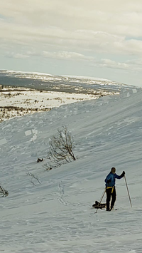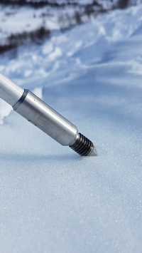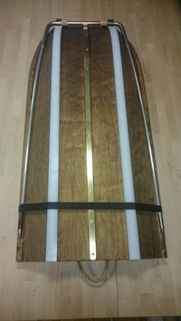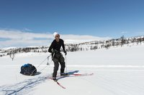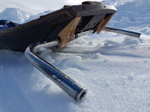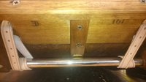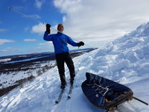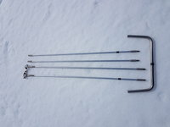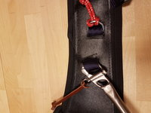
Bild 1. Lavinskakeln testas i en lavin på fjället Ansätten våren 2017
Bild 2. Lavinspetsen möter snön , observera de fasade kanterna för minsta friktion.
Bild 3. Så här transporterar du pulkan med skakeln på plats.
Bild 4. Skate går utmärkt med våran skakel
Bild 5 Endast bottendelen av skakeln fast på pulkan.
Bild 6 Så här fäster du skakeln på pulkan. Bild tagen under pulkan.
Bild 7 Här är sonden 3 meter.
Bild 8 Skakelns 5 delar där den längsta är 111 cm.
Bild 9. Så här fäster du skakeln på bältet Line för en ljudlös glappfri infästning.
Lavinskakel
Världens första skakel som går att göra om till Lavinsond lanserar vi nu till er 2017.
OBS För bästa funktion vid köp av Lavinskakel köp till vårat uppdaterade bälte Line (from vintern 17-18) som har ett snabbutlösnings system som innebär att du även med vantar på frigör dig från pulkan på sekunden. (För att den funktionen ska funka så skall benremmarna vara utanför benen)
Skakeln liknar vår vanliga fällbara skakel med med några rejäla skillnader.
Du kan med ett enkla medel göra om din skakel till en livräddande Lavinsond. På ungefär 30-60 sek så är du redo att börja sonda efter eventuella lavinoffer.
Skillnaden är att denna skakel har spetsade ändar samt fasade kanter för att lätt tränga igenom snölagren vid sondning. Du kan av en skakel göra 4 st 1m bitar (lämpligt för att tex fästa fast tältet vid hårt väder) eller 2 st 2m bitar som då är det ultimata vid den första lavinsondningen efter överlevande. Men du kan även göra en 3m bit som även den är lämplig vid lavinsondning En 3m bit är även ypperlig när du ska kolla snödjupet vid grävning av snöbivack.
Har ni tillgång till flera skaklar så är det bara att bygga på vidare till valfri längd om det skulle behövas.
Ihopfälld består denna skakel av 5 delar Där ingen del är längre än 111 centimeter!
En fällbar skakel lämpar sig för den där transportmöjligheten är viktig. Skakeln är perfekt för tågresenärer, och där man vill få in skakeln i bilen. Monteras ihop på mindre än en minut och fälls ihop lika snabbt.
OBS om du har köpt vårat bälte Line (som är den ultimata kombinationen mot Lavinskakeln pga vårat snabbutlösarsystem) fäst skakeln i bältet innan du tar det på dig. Vi har på det bältet gjort en supertight stum infästning.
OBS Lämna kvar bottendelen på pulkan så slipper du spänna läderremmarna varje gång , sen fäller du in skakeln under pulkan så blir den minimal vid transport.. Se bild
När du fäster den med läderremmarna ska dom gå ett helt varv runt skakeln samt att du drar åt så hårt du möjligtvis kan (du behöver ju som sagt bara göra det en gång). Om du inte spänner hårt kan skakeln röra sig i sidled och orsaka att pulkan vickar lättare.
Denna skakel passar på alla segebadenspulkor oavsett årsmodell (förutom skoterpulkmodellen samt bredare militärpulkor). Den passar även på de flesta förekommande pulkor på marknaden.
Eftersom delarna gängas ihop är det viktigt att du sätter ihop delarna rätt. Om du tänker dig pulkan samt skaklarna i färdriktningen så ska den sida där vi markerat med svart krympslang vara på höger sida .
När inte skakeln är fäst på pulkan kan den upplevas glapp i gängorna men det försvinner när den kommer i spänn mot din draganordning (mansele , bältet Line eller ryggsäcken Flinta)
Om du vill kan du även kryssa skakeln, det är användbart om du åker i trång terräng och kan behöva backa pulkan. En kryssad skakel blir extra styv. Du använder då medföljande karborreband.

God Tur

